卷号
卷内编号
密级

分类:A&D  使用者:项目组  ©托普集团,2001 | 项目编号:S054-06-2001  Communication Mechanism  Version 1.0  作者:黄煜

文档信息
项目名:
项目编号:S054-06-2001
标题:Communication Mechanism
作者：黄煜
创建日期:2001-09-10
上次更新日期:2001-11-0210
版本:1.0
部门名称:中央研究院

文档状态
文档状态 | ■草稿 □正式
文档评审人员 |  | 评审时间

修订文档历史记录
日期 | 版本 | 说明 | 作者
2001-9-10 | 1.0 | 初稿 | 黄煜
2001-11-02 | 1.5 | 构造阶段对该文档的修改、补充 | 黄煜

通信机制描述

通信机制用于具体描述LEDS系统中，主控端与被控端采用基于TCP/IP协议的网络通信行为及被控端与LED控制器之间的通讯行为，并详细研究如何实现这些复杂行为，为具体设计提供帮助并进行约束。

- 基于TCP/IP协议的网络通信机制

1.1概述

主控端与被控端采用基于TPC/IP的WINSOCKET套接字技术实现P2P（点对点）的连接，两端通过此连接进行数据通信，通信完成后断开此连接。

1.2 通信数据流分析

系统要求无论主控端还是被控端均可随时监听到对方的连接请求，建立P2P连接，然后接收来自对方的消息，并根据消息作出响应。实际应用为，主控端可随时要求建立到任意有权限的被控端连接，进行播放状态改变、查看，LED控制、配置，LED屏体工作状态查看，插播，播放计划更新，日志查看等操作；同时，被控端在紧急时刻也可主动要求建立到主控端的连接，向主控端报告LED屏的紧急状态，例如，屏体温度过高。

下面用一个图例对主控端与被控端之间，被控端与LED控制器之间进行通信的数据进行详细的说明：
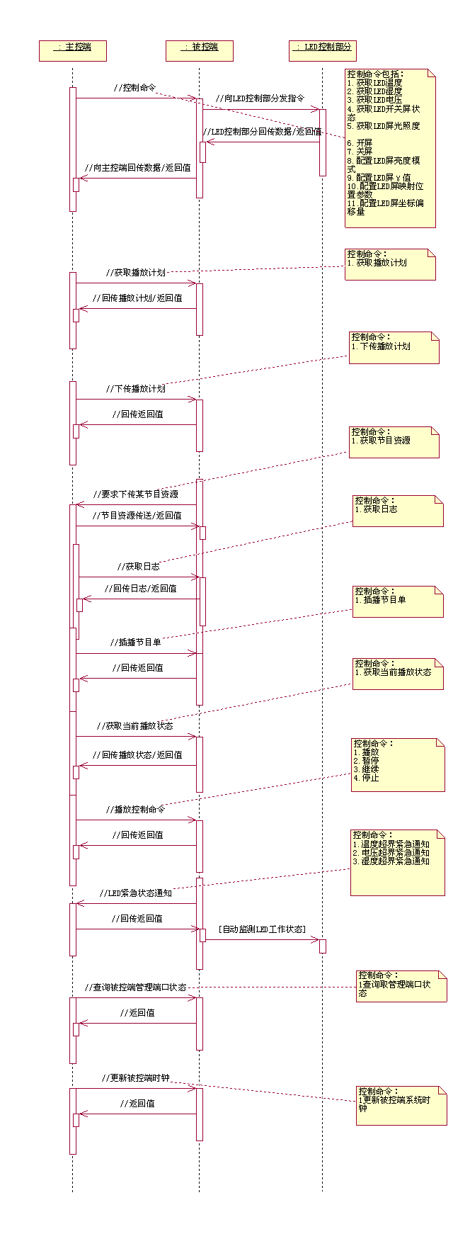
1.3 控制命令类型、返回数据标示,包数据定义

如1.2中图例所示的数据流中，所有通信交互均从主动方控制命令的发出开始，以主动方接收到返回数据包而结束。

1.3.1 控制命令类型定义

为了让对方能有效识别控制命令从而进行相应操作，需要对作为双方通信基础的控制命令类型、标示进行定义、分类。

(1)通讯操作返回值及返回数据标示

ID | 数值 | 描述
LEDCOMMAND_RETURNDATA | 1 | 返回数据包
LEDCOMMAND_SUCCESS | 2 | 命令操作成功
LEDCOMMAND_FALSE | 3 | 命令操作失败

（2）控制命令，返回结果为 [通讯操作返回值]
ID | 数值 | 描述
LEDCOMMAND_CONTROL | 20 | (基值)
LEDCOMMAND_CONTROL_OPEN | LEDCOMMAND_CONTROL+1 | 开屏
LEDCOMMAND_CONTROL_CLOSE | LEDCOMMAND_CONTROL+2 | 关屏
LEDCOMMAND_CONTROL_PLAY | LEDCOMMAND_CONTROL+3 | 播放
LEDCOMMAND_CONTROL_PAUSE | LEDCOMMAND_CONTROL+4 | 暂停
LEDCOMMAND_CONTROL_CONTINUE | LEDCOMMAND_CONTROL+5 | 继续
LEDCOMMAND_CONTROL_STOP | LEDCOMMAND_CONTROL+6 | 停止播放

(3)获取LED状态值命令,返回结果为[通讯操作返回值]或 [LEDCOMMAND_RETURNDATA + 数据 ]
ID | 数值 | 描述
LEDCOMMAND_STATUS | 40 | (基值)
LEDCOMMAND_STATUS_TEMP | LEDCOMMAND_STATUS+1 | 温度
LEDCOMMAND_STATUS_HUMIDITY | LEDCOMMAND_STATUS+2 | 湿度
LEDCOMMAND_STATUS_VOL | LEDCOMMAND_STATUS+3 | 电压
LEDCOMMAND_STATUS_OPENORCLOSE | LEDCOMMAND_STATUS+4 | 开、关屏状态
LEDCOMMAND_STATUS_LIGHTNESS | LEDCOMMAND_STATUS+5 | LED屏光照度

(4)获取其他资源命令,返回结果为 [通讯操作返回值] 或 [LEDCOMMAND_RETURNDATA + 数据 ]
ID | 数值 | 描述
LEDCOMMAND_GET | 60 | (基值)
LEDCOMMAND_GET_PLAN | LEDCOMMAND_GET+1 | 取得LED端播放计划
LEDCOMMAND_GET_ERRORLOG | LEDCOMMAND_GET+2 | 取得LED端错误日志
LEDCOMMAND_GET_PLAYLOG | LEDCOMMAND_GET+3 | 取得LED端播放日志

(5)LED端到管理端的LED环境状态超阀值通知命令,无返回值
ID | 数值 |  | 描述
LEDCOMMAND_NOTIFY | 80 | (基值)
LEDCOMMAND_NOTIFY_TEMP | LEDCOMMAND_NOTIFY+1 | LED温度超阀值
LEDCOMMAND_NOTIFY_HUMIDITY | LEDCOMMAND_NOTIFY+2 | LED湿度超阀值
LEDCOMMAND_NOTIFY_VOL | LEDCOMMAND_NOTIFY+3 | LED电压超阀值

(6)对LED端的设置命令,发送时，将发送设置数据或文件名，返回结果为 [通讯操作返回值]
ID | 数值 |  | 描述
LEDCOMMAND_CONFIG | 100
LEDCOMMANG_CONFIG_LIGHTMODE | LEDCOMMAND_CONFIG+1 | 设置LED亮度模式
LEDCOMMANG_CONFIG_GAMA | LEDCOMMAND_CONFIG+2 | 设置LED显示颜色伽玛值
LEDCOMMANG_CONFIG_STARTXY | LEDCOMMAND_CONFIG+3 | 设置LED映射起点坐标X,Y
LEDCOMMANG_CONFIG_OFFSETXY | LEDCOMMAND_CONFIG+4 | 设置LED映射坐标偏移量X,Y
LEDCOMMANG_CONFIG_UPDATETIME | LEDCOMMAND_CONFIG+5 | 设置LED端计算机时钟
LEDCOMMANG_CONFIG_UPDATEPLAN | LEDCOMMAND_CONFIG+6 | 更新LED端默认播放计划
LEDCOMMANG_CONFIG_INSERTMENU | LEDCOMMAND_CONFIG+7 | 插播节目单

1.3.2 返回数据包数据格式说明

1.2图例描述的通信中，部分控制命令接收的数据包仅包含表示控制命令操作完成情况的通讯操作返回值，无实际有效数据，而部分控制命令则接收包含实际有效数据的数据包。为了数据接收方（即控制命令发出方）能从有效数据中辨明数据含义，提取对应数据进行处理，需要对返回的有效数据格式进行定义。

- 对于需要下载文件资源的控制命令（如，更新播放计划、插播节目单、播放资源文件）的返回数据包中，仅包含表示控制命令操作完成情况的通讯操作返回值,而文件资源的下载，另由文件下载控制命令接收方，向文件下载服务端口进行文件下载请求；
(2)对于返回的包含与LED工作状态相关的值为有效数据的数据包格式，需要根据被控端与LED控制器之间的通讯机制进行确定。[TBD]

- 4控制命令数据包、返回数据包设计(不包括文件下载)

无论是何种类型的数据均在发送端按一定格式进行打包，数据以数据包的形式在网络上进行传输，数据包在到达另一端后被解析，通过解析数据包，验证数据的完整性。因此，数据包的正确定义、解析是网络数据安全传输的有力保证。通信数据具有统一的数据包形式,以方便打包和解包操作：

字节序号 | 说明
1 | 数据包总字节数（低字节）
2 | 数据包总字节数（高字节）
3 | 控制命令类型
4..n | 有效数据(包括：配置参数，WINSOCKET返回值，返回的有效数据)

  - 当控制命令不带参数时，数据包中的有效数据为空。
如，控制命令5 -- 开屏命令数据包中，有效数据为空，则此控制命令数据包总长度为3字节。
  - 当数据包为返回数据包时，控制命类型字节为LEDCOMMAND_RETURNDATA 。

1.5 文件下载设计
由于文件下载的数据通讯量较一般的控制命令及返回数据包数据量大出很多，会远远超出通讯缓冲区，因此，文件的下载与一般的控制命令、返回数据包的通讯方式不同，其处理方法为：
（1）单独设置文件下载服务端口，随时监听文件下载请求，可同时接受多个客户端的文件下载请求；
（2）文件传输，采用分包传送方式，每个包的大小为1024个字节，直至文件传输完成；
（3）为减小文件传输对通讯双方主线程运行的影响，文件的传输和接收要开启独立线程进行。
(4)为方便使用，可一次提交多个文件的下载，同时为每个文件接收开启独立线程。为不影响文件下载服务端口资源耗尽，使用信号量技术，进行同步处理。

双方应答过程如下:

文件下载服务端口 请求文件下载客户端
1) SERVER---SEND---"which file?"
2) CLIENT---RECV---"which file?"
3) CLIENT---SEND---FileName
4) SERVER---RECV---FileName
5) SERVER---SEND---FileSize
6) CLIENT---RECV---FileSize
7) CLIENT---SEND---"ok, i wait"
8) SERVER---RECV---"ok, i wait"
9) SERVER---SEND---File
10) CLIENT---RECV---File
11) CLIENT---CLOSESOCKET
12) SERVER--结束线程

1.6主、被控端WINSOCKET套接字端口设计
系统要求无论主控端还是被控端均可随时监听到对方的连接请求，建立P2P连接，然后接收来自对方的消息，并根据消息作出响应，同时兼顾主、被控端通信工作类型的多样性和可并发性，端口设计如下：
- 主控端
主控端除主动连接被控端监听端口外，自身始终保留一个监听端口，以响应各被控端的连接请求，即在主动端的监听端口收到一个连接请求时，立即创建一个新端口与之连接，原端口继续监听。
连接 | 承担工作
1（主动连接） | 连接到被控端监听端口，对此被控端进行各项管理活动。
2（紧急通知监听端口）  [7080] | 响应被控端连接请求，进行各项活动：监听端口收到一个连接请求时，立即创建一个新端口与之连接，原端口继续监听。
3（节目资源下载监听端口）  [7090] | 响应被控端连接请求，进行各项活动：监听端口收到一个连接请求时，立即创建一个新端口与之连接，原端口继续监听。

- 被控端
对于一个单独的被控端，有3个独立的连接完成四项工作。

连接 | 承担工作
1（主动连接） | 连接到主控端紧急通知监听端口，向主控端发出LED工作状态的紧急通知。
2（主动连接） | 连接到主控端节目资源下载监听端口，与主控端进行节目资源下载。
3（监听端口）  [7070] | 响应主控端连接请求，进行各项管理活动

- 被控端与LED控制器之间的通讯机制
根据需求阶段，项目组与用户共同确认，被控端与LED控制器的通讯机制由托普科技显示开发中心设计实现并进行封装，如，DLL。项目组直接使用封装体接口，实现通讯功能，因此，此设计文档中不涉及被控端与LED控制器之间的通讯机制内容。

